VILNIAUS TELEVIZIJOS BOKŠTO,
ESANČIO SAUSIO 13-OSIOS G. 10, VILNIUJE
REKONSTRUKCIJOS KONCEPCIJOS

ARCHITEKTŪRINIO KONKURSO
AIŠKINAMASIS RAŠTAS

Identifikavimo kodas: 369420

Turinys
- Įvadas
- Anotacija
- Esama situacija
- Urbanistinė idėja
- 1 aukštas
- 3 aukštas
- 19 aukštas
- 20 aukštas
- 21 aukštas
- Priedai

Įvadas
Tikslas :
- Parengti Televizijos bokšto rekonstrukcijos ir teritorijos aplink Televizijos bokštą pertvarkymo architektūrinę koncepciją pagal šių Sąlygų 1-ame priede pateiktą Užduotį.
- Parengti užduotį techniniam projektui.

Anotacija
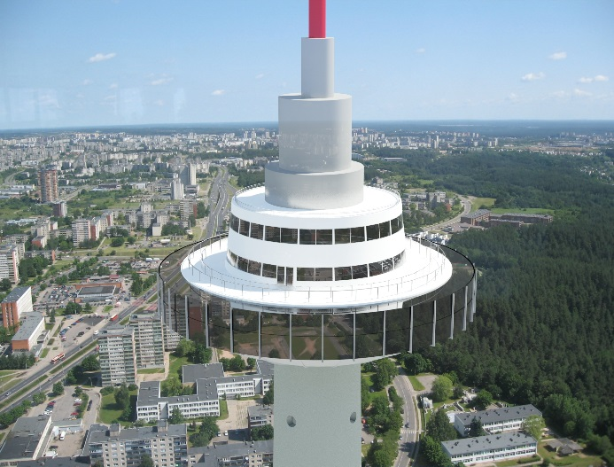
Vilniau televizijos bokštas, esantis Vilniaus Karoliniškių rajone, matomas bene iš bet kurios Vilniaus miesto vietos. Tai reprezentacinis miestovaizdžio objektas, be to dėl istorinių aplinkybių tapęs Lietuvai svarbiu laisvės simboliu. Šiame projekte pabrėžiamas taikaus pasipriešinimo fenomenas, todėl bokšto viršutinė dalis – taurė įgauna naują pavidalą. Iš esamos „tortinės“ struktūros, pasitelkiant plieno ir stiklo derinį, modifikuojama į fakelą – ugnies simbolį, kuris Lietuvai svarbių švenčių metu būtų įžiebiamas. Varinės plokštės yra keičiamos į naujus nerūdijančio plieno lakštus, tačiau taurės apatinės dalies senoji konstrukcija išlieka ta pati, tik atrestauruojamas viršutinis betono sluoksnis. Vidaus interjeras projektuojamas minimalistinis, vizualiai didinamos erdvės, naudojami modernūs baldai. Pagrindinis įėjimas kuriamas nuo pat požeminės automobilių stovėjimo aikštelės, pro įstiklintą galeriją, kuri veda iki bokšto vidaus pirmajame aukšte. Šioje galerijoje būtų suformuota universali parodų – ekspozijų erdvė, kurioje lankytojai stebėtų fotografijų / paveikslų / meno kūrinių / TV bokšto istorijos eksponatus.
Pav. 1. Vilniaus televizijos bokšto viršutinės dalies architektūros koncepcija.

Esama situacija
Vilniaus televizijos bokšto sklypas ribojasi su LRTC pastatu šiaurinėje pusėje, Karoliniškių parku rytų pusėje bei Sausio 13-osios gatve vakarinėje dalyje. Į pagrindinį televizijos bokšto pastatą galima patekti nuo Sausio 13-osios gatvės vedančiais pėsčiųjų takais arba pro LRTC pastato pietinį kampą, besiribojantį su esamu televizijos bokšto rūsiu. Deja patekimas vedančiais lauko pėsčiųjų takais ne visada yra galimas dėl oro sąlygų – jei pradeda kristi nuo ant televizijos bokšto viršutinės dalies susidarę ledai, kurių nusileidimo spindulys neprognozuojamas. Tokiu atveju naudojamas tik praėjimas pro LRTC pastato vidų. Sklypo teritorijoje yra reikšmingų Sausio 13-osios objektų – obeliskų, esančių aukų žūties vietose, taip pat pasodintų medelių greta, kurie projekto sprendiniuose turėtų išlikti.
Pastatas suprojektuotas praėjusio amžiaus 9-ajame dešimtmetyje, jo konstrukcijose dominuoja betono ir gelžbetonio konstrukcijos su tuometinėmis statybos galimybėmis. Erdvių išplanavimas dominuoja centruotas, simetriškas, apskritimo formos. Kadangi funkcionaliai nebėra reikalinga didelių LRTC veiklai naudojamų patalpų, reikalinga atlikti pastato renovaciją ir pakeisti daugelį esamų funkcijų naujomis, atitinkančiomis šių dienų keliamus reikalavimus bei visuomenės poreikius.

Urbanistinė idėja
Šiame projekte sprendžiama parkavimo bei patekimo į pastatą problema. Numatoma įrangti 3 autobusų stovėjimo vietas, 2 išlaipinimo vietas, kurios driekiasi viena paskui kitą palei Sausio 13-osios gatvę. Ties išlaipinimo vieta prasideda įstiklinta patalpa, vedanti į televizijos bokštą, kuri užtikrina patogų ir saugų patekimą į pagrindinį pastatą, esant bet kokioms oro sąlygoms. Kadangi projektuojamas sklypas turi raiškų reljefą, įkalnę palei rytinę Sausio 13-osios gatvės dalį, tai automobilių parkavimo vietos numatomos požeminėje aikštelėje iš kurios taip pat galima patekti į įstiklintą koridorių – galeriją. Požeminėje aikštelėje suprojektuotos 65 lengvųjų automobolų vietos, iš kurių 3 vietos skirtos neigaliųjų parkavimo vietoms prie pat įėjimo į galeriją.
Planuojami keli patekimai į skypą. Lankytojų pagrindinis patekimas būtų per rūsio galeriją, bet taip pat palankiomis oro sąlygomis galima būtų patekti ties pietvakariniu sklypo kraštu, besiribojančiu su Sausio 13-osios gatve. Taip pat planuojamas dar vienas pėsčiųjų įėjimas vedantis nuo Karoliniškių parko pietinėje sklypo dalyje. Darbuotojų automobilių stovėjimo aikštelė planuojama toje pačioje vietoje, todėl patekimas į sklypą toje vietoje paliekamas kaip ir esamoje situacijoje.
Reikalingos aktyvaus poilsio zonos numatomos pietinėje sklypo dalyje. Čia planuojama lauko kino bei sumontuojamos koncertų scenos vieta. Ji pasirinkta atsižvelgiant į tai, kad garsas sklistų Karoliniškių parko link, o ne į gyvenamuosius Karoliniškių rajono daugiabučius. Pietvakarių pusėje įrengiamos 6 pikniko pavėsinės bei vaikų žaidimų zona, kurios matomos iš televizijos bokšte planuojamos kavinės zonos. Mini-golfo įvairių dydžių ir formų trasos numatomos įrengti tarp esamų pietinėje dalyje esančių augalų – medelių. Reikalingos inventoriui patalpos numatomos šalia televizijos bokšto esančiame pastate vakarų pusėje. Taip pat projektuojamas skeit-parkas vietoje nenaudojamo televizijos bokšto teritorijoje esančio baseino. Dviračių stovai planuojami ties pagrindiniu įėjimu į televizijos bokštą.

1 Aukštas
Pirmame aukšte atveriamos erdvės, didinamas holas, griaunamos nelaikančios sienos. Naikinami laiptai vedantys į antrąjį aukštą – tokiu būdu atsiranda vietos pagrindiniam įėjimui iš rūsio galerijos. Naujos patalpos kuriamos derinantis prie senosios apskritimo sistemos. Tai vyrauja visuose bokšto aukštuose. Taip pat apatiniuose aukštuose stengiamasi išlaikyti patalpų išplanavimo bei funkcionalumo simetriją. Siekiama sukurti kuo racionalesnį kelią televizijos bokšto lankytojams, todėl visos būtiniausios paslaugos telkiasi ties įėjimu į lifto holą – pagrindinį patekimą į sekančius aukštus. Yra įdiegiama elektroninė atsižymėjimo sistema ties įėjimu į liftų holą. Ji padeda vesti apskaitą apie lankytojų skiačių, nes planuojamoje bokšto taurės viršūnėje lankytojų skaičius ribojamas iki 150. Pirmame aukšte taip pat įrengiama sezoninė kavinė / baras su lauko terasa kurioje būtų 52 sėdimos vietos viduje ir 36 lauko terasoje, taip pat projektuojama nauja virtuvė ir vaikų užimtumo patalpos, kurios matytųsi iš restorano per stiklinę pertvarą. Suprojektuojama sausio 13-osios aukų atminimo ekspozicija, kurioje būtų sumontuoti interaktyvūs ekranai. Šioje ekspozicijoje būtų rodomi sausio 13-osios vaizdo įrašai, nuotraukos, įvairūs eksponatai. Projektuojamos banguotos sienelės, kurios paslėptų jų intarpuose įtaisytus ekranus bei nuotraukų ekspozicijas, iš šono žvelgiant būtų matoma tik banguojanti iliuzija, o priėjus arčiau būtų galima naudotis interaktyviaisiais ekranais. Konferencijų salės planas yra paliekamas, tik keičiasi interjero dizainas. Visame aukšte naudojamos šviesių tonų medžiagos. Pakankamai daug šalto rimtumo prideda aplink visą aukštą ratu einantys nuo žemės iki lubų lygio vitrininiai langai bei persišviečiančios metalinių tinklų sienutės. Baldai taip pat derinami prie tokio stiliaus, todėl planuojami šviesių, bet šaltų tonų.

3 Aukštas
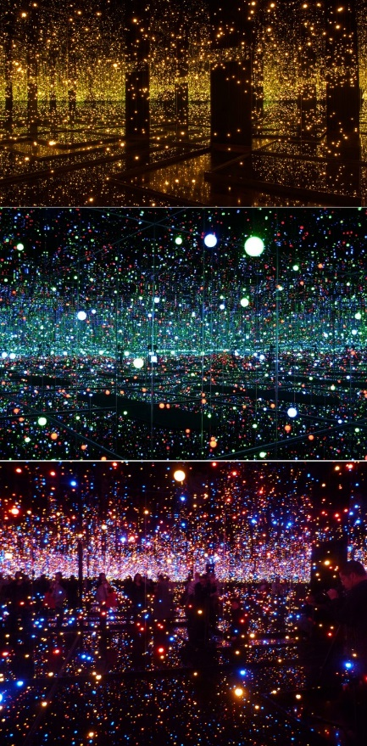
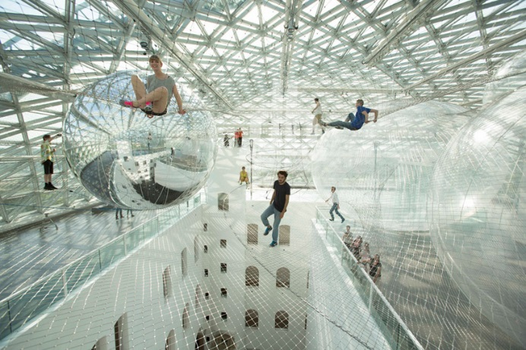
Trečiame aukšte esanti aukšta patalpa išnaudojama joje įrengiant antresolę. Aukšto planinė sistema beveik nesikeistų, sienos paliekamos tose pačiose vietose, perstumiant tik pertvaras tarp išorinio žiedo patalpų. Čia įrengiamas mokslo ir inovacijų centras, leidžiantis lankytojams interaktyviu būdu išbandyti technologines naujoves, perprasti mokslinius dėsnius ir reiškinius, tapti mokslinių eksperimentų dalyviais. Tam yra kuriamos 3 laboratorijos. Siūlomas, veidrodinis kambarys su LED lemtutėmis, kurios atspindžių pagalba sukurtų beribę erdvę. Taip pat numatoma įrengti tinklą, pakabintą virš 3 aukšto antresolės laiptų angos, kuriuo būtų galima vaikščioti ir matyti po apačia esančius eksponatus, skirtus stebėti tik iš viršaus. Visi eksponatai leistų lankytojams išbandyti technologines naujoves leidžiant jas liesti ir naudoti patiems. Iš antresolės būtų galima nusileisti ne tik projektuojamais centriniais laiptais, bet ir čiuožykla. Pagrindinėje parodų patalpoje, esančioje trečiame aukšte, planuojamos šviesios spalvos su dirbtiniu apšvietimu, nes visą natūralią šviesą užstoja išorinis laboratojų patalpų žiedas bei antresolė. Laboratorijų patalpose interjero spalvos galėtų būti labiau dinamiškos.
Pav. 2. Pakabinamas tinklas

Pav. 3.veidrodinis kambarys

19 Aukštas
Devynioliktame aukšte yra kuriama interaktyvi, pagrįsta naujausių technologijų panaudojimu ekspozicija, pristatanti miesto ir šalies istoriją, kultūrą ir papročius. Per visą ekspozicijų zoną projektuojamos banguotos išsikišusios sienelės (panašios kaip ir pirmame aukšte), kurių tarpuose būtų įmontuoti ekranai ir kiti eksponatai. Šiame aukšte įrengiama mini kavinė-baras, kuris dienos metu yra naudojamas kaip poilsio zona, o vakaro metu kaip „lounge“ zona. Šiuo metu esantis restoranas, perkeliamas į 20 aukštą, tik virtuvės patalpos paliekamos esamoje vietoje, įrengiant 2 maisto liftus, kuriais būtų tiekiamas maistas į 20 aukšte projektuojamą restoraną ir 21 aukšte planuojamą apartamentų serviso pagalbinę patalpą. Esamas ratu besisukantis mechanizmas būtų panaikinamas. Papildomai įkuriama 3D kino salė, taip pat ratu sukti laiptai iš 19 aukšto į 20 aukštą. Visas interjeras baltas su juodos spalvos akcentais. Patalpų aukščiai nekeičiami, kertamos 3 angos ties išėjimais į stiklinę apžvalgos aikštelę, kuri projektuojama uždara su stiklinėmis grindimis. Giedros nakties ir vakaro metu apšvietus šią stiklinę priestato konstrukciją iš vidaus matytųsi žiedą primenantis šviesos siluetas iš bet kurios Vilniaus panoramos vietos. Visuose bokšto taurės aukštuose langų dydis nekeičiamas dėl esamos konstrukcijos, kurios negalima griauti, tik kai kuriose vietose padaromos nedidelės išėjimų angos konstrukciją specialiai sutvirtinant papildomai.

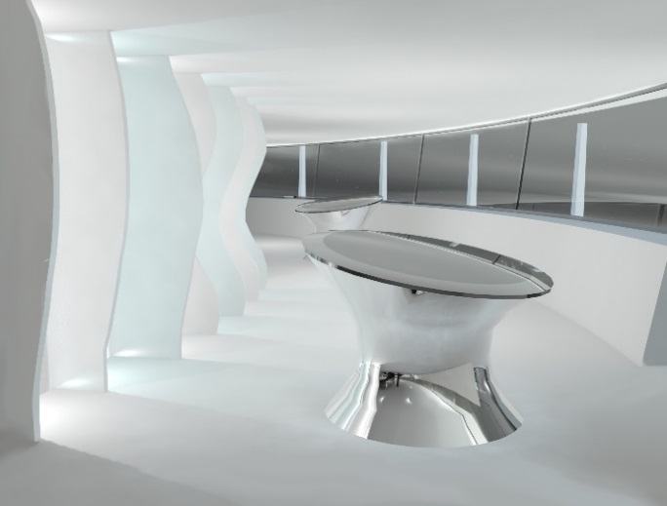
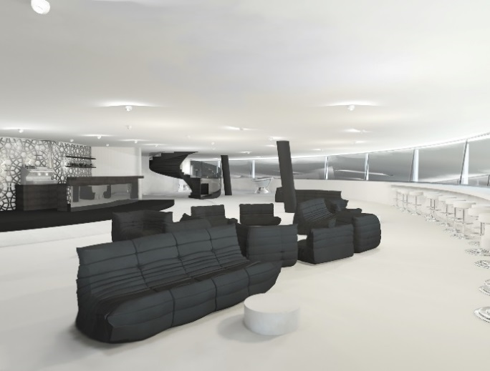

Pav. 4. Lounge zona ir kavinė-baras Pav. 5. Interaktyvi ekspozicijų salė
20 Aukštas
Šiame aukšte rengiamas prabangus 80 vietų restoranas su scena gyvo garso koncertams. Stalai statomi prie langų, orientuotoje pusėje į Vilniaus cento pusę, kur matomas gražiausias vaizdas pro langus. Kuriama jauki, moderni ir prabangi erdvė. Restorane įrengiamas baras, į kurį būtų tiekiamas paruoštas maistas iš 19-ame aukšte esančios virtuvės patalpų. Pietinėje pusėje projektuojamas išėjimas į lauką. Ant priestato projektuojamos konstrukcijos viršaus planuojama įrengti: vaikščiojimo bokšto kraštu trasą, šuolio su lynais vieta, stiklinės grindys palei visą žiedo išorę atviroje apžvalgos aikštelėje. Viduje grindų lygis keliamas tiek, kad langai būtų 90 cm aukštyje.
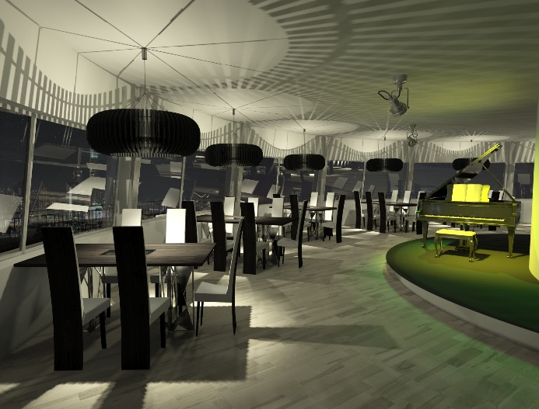

Pav. 6. Restoranas

21 Aukštas
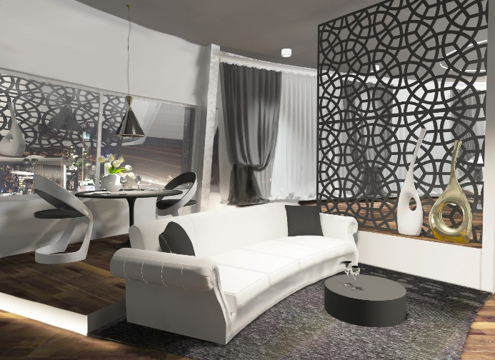
Projektuojami dveji prabangūs apartamentai, kuriuose erdvę stengiamasi išlaikyti vientisą, todėl naudojamos pertvaros vietoje aklinų sienų. Miegamojo zonoje pakabinamos užuolaidos, kurios sukuria jaukumo ir privatumo jausmą, bei vizualiai padidina langus. Vonioje rengiama elektrinė sauna, 2 dušai. Grindys yra keliamos tiek, kad laigai būtu ne aukščiau kaip 90 cm nuo jų lygio. Valgomojo zona pakeliama 15 cm, kad būtų patogesnis vaizdas pro langą. Miegamasis ir vonia yra pakelti dar papildomus 45 cm, kad atsigulus į lovą arba atsisėdus į pakabinamus krėslus matytųsi Vilniaus miesto panoramos vaizdas pro langą. Taip pat šiame aukšte projektuojama nedidelė prabangi salytė (33 sėdimos vietos), lengvai pritaikoma įvairių renginių poreikiams: verslo susitikimams, konferencijoms, seminarams, vestuvėms ir kitoms šventėms.

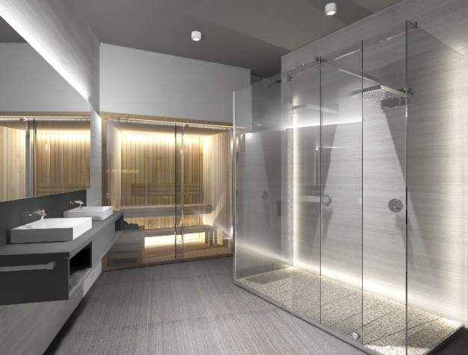
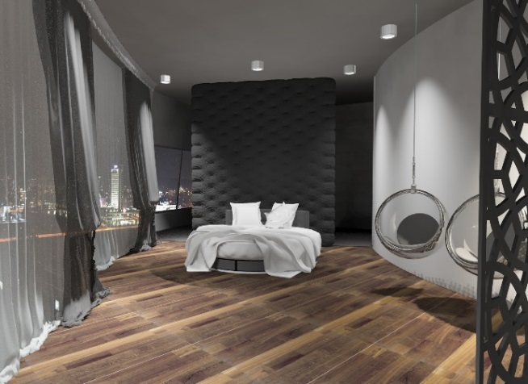
Pav. 7. I Apartamento svetainė ir valgomasis

Pav. 8. I Apartamento miegamasis Pav. 9. I Apartamento vonia
Priedai
- Vizualizacija. Vilniaus televizijos bokšto viršutinės dalies architektūros koncepcija;
- http://cover-magazine.com/news/numen-for-use-inflates-installation-net-in-yokohama/
- http://imgur.com/n4s7j43
- Vizualizacija. Lounge zona ir kavinė-baras;
- Vizualizacija. Interaktyvi ekspozicijų salė;
- Vizualizacija. Restoranas;
- Vizualizacija. I Apartamento svetainė ir valgomasis;
- Vizualizacija. I Apartamento miegamasis;
- Vizualizacija. I Apartamento vonia.

